Kolby dla papug w sklepie Animalia
Potrzebne Ci kolby dla papug oraz inne produkty ze sklepu zoologicznego? Sprawdź sklep Animalia i przeczytaj o nim więcej w naszym artykule.

Produkty dla papug w Animalia
Jeżeli masz w swoim domu ptaki z pewnością wiesz, że wymagają one specjalnego traktowania. Musisz wygospodarować dla nich odpowiednią przestrzeń a także zakupić klatki oraz inne dodatki, bez których ptaki nie będą czuły się odpowiednio w przestrzeni twojego domu czy też mieszkania. Dodatkowo różne gatunki ptaków wymagają różnych karm. Zatem kupując konkretny gatunek ptaka zainteresuj się tym jaką karmę powinieneś dla niego wykupić. Kolby dla papug a także pokarm dla innych gatunków znajdziesz w katalogu produktowym sklepu internetowego Animalia.
Kolby dla papug

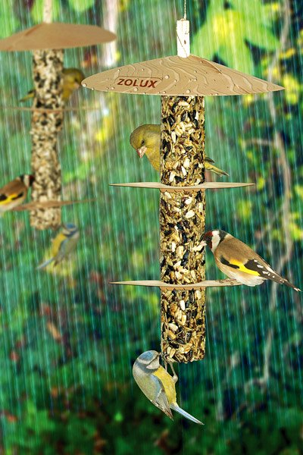
Animalia to zoologiczny sklep prowadzony w formie online, by kazda osoba mogła w wygodny sposób odnaleźć potrzebne produkty dla zwierząt oraz porównać ich ceny. Kolby dla papug i innych ptaków, dostępne w katalogu Animalia to produkty ulegające biodegradacji. W wielu przypadkach kolba zawiera różne ziarna odpowiednie dla wszystkich gatunków ptaków. Wyposażona jest w szeroki daszek zabezpieczający przed złą pogodą i szerokie żerdki z kraftu. Sprawdź produkt odwiedzając sklep online!

